Python 학습 과제
개인 정보
과제번호(과제제출시스템 상의 일련번호) | 3
제출자 학번 | 201632023
제출자 성명 | 이지훈
소속학과 | 소프트웨어공학과
학년 | 2
제출 의무일 | 2017. 09. 20.
실제 제출일 | 2017. 09. 20.

평가 항목
항목 | 만점 | 점수
제출일 관련 점수 | 2
제시한 내용을 모두 학습했나? | 8
 | 10

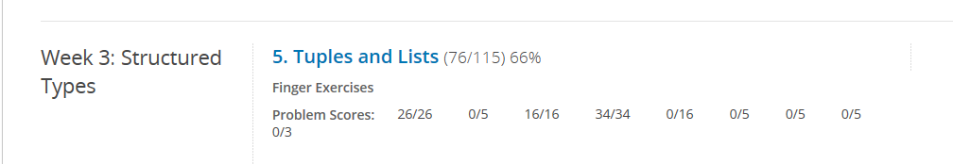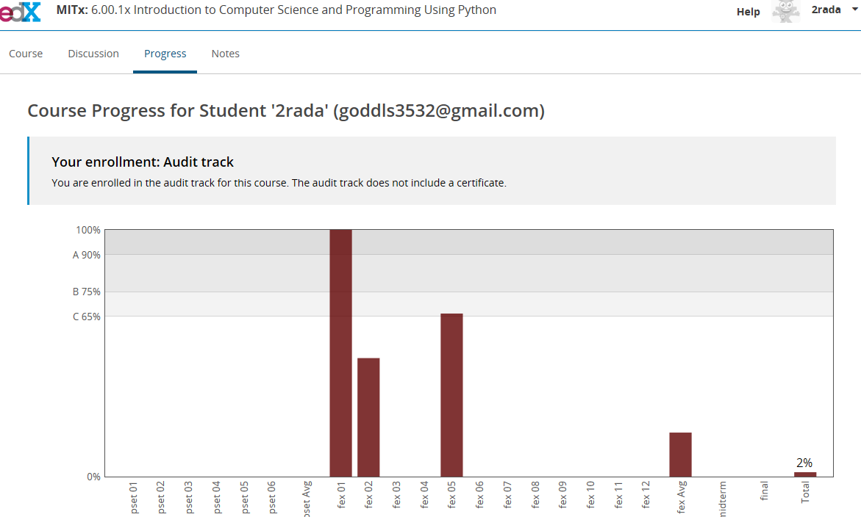
어려웠던점 : 아직까지는 크게 어렵지 않지만, 조금만 더 진도를 나간다면 너무 많은 것을 외워야 해서 금방 까먹을 것 같다는 것 외에는 크게 문제될 것이 없었습니다.
복습을 철저히 하지 않는다면 크게 낭패를 볼 것 같네요.

